1`配置网卡信息

vim /etc/sysconfig/network-scripts/enoxxx

dhpc ----> static

IPADDR=xxx

剩下的可以直接看要不要配置

修改完，重启网卡就搞定了.

2`Shell 执行方式

sh xxx.sh

相对路径执行：需要添加执行权限 chmod u+x xxx.sh

绝对路径执行：需要添加窒息感权限

通过脚本名执行：不需要添加权限 . xxx.sh

通过source执行：不需要添加权限 source xxx.sh

3`Shell 变量定义和输出

变量名 = 变量值

echo $变量名 // 注意需要加上$

4`系统自带变量

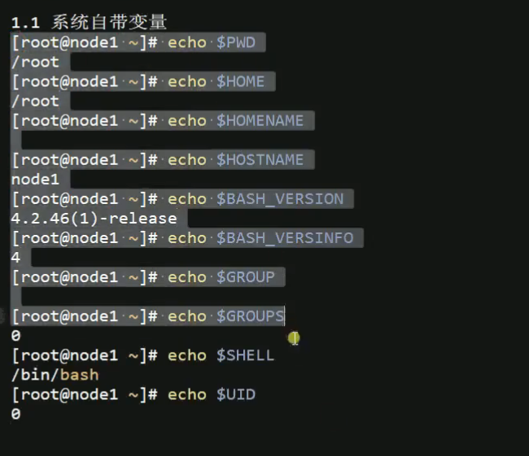

5`写一个小脚本

代码 sum.sh

#!/bin/bash

SUM = $(expr $s1 + $s2) # expr代表的是运算

Echo “$s1 + $s2 = $SUM”

执行 sh sum.sh 1 2 # 这边我们需要传进去两个参数

6`shell 环境变量

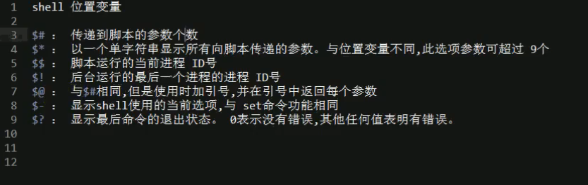

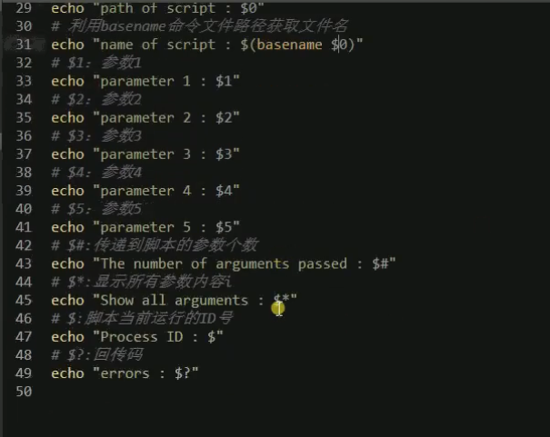

7`局部与全局变量

evn： 用来显示环境变量

export: 用来显示和设置环境变量

8`运算符号

+

-

\\* # 需要注意的就是乘法，需要加上转义字符

/

%

9`尝试

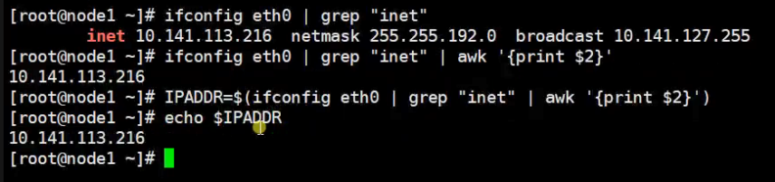

10`需要保留特殊字符或者空格时，我们需要用到双引号

wish = “i love china !!!”

echo $www

11`一些补充

uname: 看的是当前的系统

uname -r: 看的是当前系统的内核

12`反撇号 一般用（）和 $ 进行替换，所以咱们就不用学习了